муниципальное автономное дошкольное образовательное учреждение
«Детский сад № 1 «Радость» г. Волжского Волгоградской области»
(МАДОУ д/с № 1)

Проект
«Новый год стучится у порога»



Составитель:
воспитатель

г. Волжский, 2021
Проект
«Новый год стучится у порога»

Вид: познавательно-творческий, практический, групповой.
Участники проекта: воспитатели, дети подготовительной к школе группы № «», родители.
Сроки реализации: среднесрочный
Актуальность проекта: дошкольный возраст – главный период в развитии ребенка. В это время происходит активное формирование представлений об окружающим мире, формирование личности ребенка, его взглядов на мир, интересов. Актуальность проекта заключается в том, что современные дети сталкиваются с тем, что действуют по шаблону "так надо", теряются истории, традиции, меняются жизненные ценности, порой, не всегда в положительную сторону. Наблюдается, что в последнее время растёт количество детей эмоционально-пассивных, беспокойных, агрессивных, гиперактивных, которые часто «смотрят и не видят», «слушают и не слышат». Мы часто вспоминаем, как хорошо было в нашем детстве, какие замечательные были праздники в то время. Так, что же мешает нам – взрослым, сделать незабываемым праздник для сегодняшних детей? Чтобы повзрослев, они вспоминали свое детство, как самое счастливое время в жизни. Какой праздник способен объединить взрослых и детей, тех, кто верит в чудеса и тех, кто сомневается? Единственный праздник, объединяющий всех людей на планете – это праздник Нового года.
Дети ждут с нетерпением новогодних чудес, пишут письма Деду Морозу, готовятся, как могут. Родители тоже, по-своему, готовятся к этому празднику. Задача педагогов объединить детей и родителей, в едином творческом процессе, с целью создания в группе атмосферы новогоднего праздничного волшебства. Увлечение совместным творчеством обеспечит комфортную, эмоционально – благополучную обстановку в группе, будет способствовать развитию навыков коммуникативного общения, сотрудничества. Ведь современный темп жизни редко позволяет нам расслабиться, помечтать, а главное провести день с самыми близкими и родными.
Новый год – самый любимый, чудесный семейный праздник. Праздник с волшебными превращениями и подарками Деда Мороза. Время новогодних праздников – это время красивой, доброй сказки, которая приходит и в детские сады в конце каждого года с наступлением зимних холодов.
Реализация данного проекта предусматривает изучение, сохранение и воплощение традиций празднования Нового года, что помогает удовлетворить познавательный интерес детей к этому празднику, и их потребность к творческой деятельности. В ходе работы над проектом, дошколята найдут ответ на все интересующие их вопросы, научатся мастерить новогодние украшения, получат возможность для успешной самореализации, смогут прочувствовать ситуацию успеха.

Цель:
- вовлечение и объединение коллектива детей, родителей и педагогов в совместную творческую деятельность;
- создание условий, стимулирующих интерес к исследовательской деятельности, развитие познавательного интереса;
- раскрытие творческого и интеллектуального потенциала старших дошкольников.
Задачи проекта:
- познакомить с историей возникновения Деда Мороза и Снегурочки, формировать умение бережно относиться к праздничным народным традициям и обычаям;
- расширить и систематизировать знания дошкольников об истории и традициях новогоднего праздника в России и в других странах;
- познакомить детей с произведениями художественной литературы о праздновании Нового года (сказки, рассказы, стихотворения);
- развивать воображение и творческие способности детей;
- обогащать и развивать активный словарь детей;
-способствовать сплочению детского коллектива развитию дружеских взаимоотношений, навыков общения и взаимодействия в детском коллективе.
Ожидаемые результаты:
Дети:
- расширение кругозора детей о празднике Новый год;
- развитие индивидуальных творческих способностей дошкольников и интереса к коллективной творческой деятельности;
- повышение самооценки детей и снятие «эмоциональных зажимов»;
- сплочение детского коллектива;
- самореализация дошкольников;
- участие в новогоднем шашечном турнире
- участие во Всероссийском детском конкурсе рисунков «Мой сказочный мир».
Родители:
- закрепление традиций семейного праздника;
- оформление альбома «Наш счастливый новый год 2022»;
- укрепление партнёрских взаимоотношений с семьями в рамках совместной работы над проектом.

Воспитатели:
- подборка материала по теме проекта;
- отображение этапов проекта в интернет-сообществе;
- оформление тематического альбома «Наш счастливый новый год 2022»;
- изготовление атрибутов к сюжетно-ролевым играм;
- накопление картотеки с речевым материалом (стихи, загадки, сказки, рассказы на новогоднюю тематику).
Продукт проектной деятельности:
- рисунки детей, выполненные карандашами и красками, объёмные снежинки;
- украшения из бумаги для окон;
- фигурки новогодней тематики из бисера - кружок «Послушные бусинки»;
- настольные новогодние игры;
- дидактические игры;
- информационный материал для родителей и педагогов;
- видеоролик новогоднего праздника
«Как Баба Яга полосочки у Тигрёнка украла»;
- наглядные материалы и пособия по теме проекта.
Этапы реализации проекта:
I. Подготовительный этап:
- определение педагогами темы, целей и задач, содержание проекта, прогнозирование результата;
- составление плана мероприятий по реализации проекта;
- обсуждение с родителями возможностей реализации проекта, определение содержания деятельности всех участников проекта;
- подбор дидактического материала.
II. Основной этап реализации проекта:
- ознакомление детей с историей праздника;
- заучивание стихотворений детьми подготовительной к школе группы;
- продуктивная деятельность детей;
- проведение шашечного турнира
- проведение новогоднего утренника «Как Баба Яга полосочки у Тигрёнка украла».

Сроки реализации: 13.12.2021 – 10.01. 2022

План мероприятий по реализации проекта

Формы работы | Задачи
I Этап
Организация работы над проектом  Беседа  «Что мы знаем о Новом годе»  «Знакомство с историей праздника»  «Кто они такие: заморские друзья Дедушки Мороза»;  Чтение новогодних произведений:  «Как Ёжик и Медвежонок встречали Новый год»,  «Щелкунчик» и др.  Просмотр мультфильм  «12 месяцев», прослушивание аудио сказок и песен по теме «Новый год» | - Глубоко изучить тематику проекта.  - Составить план работы по реализации проекта.  - Активизировать деятельность родителей.  - Заинтересовать родителей в обмене информацией, опытом.  - Формировать у детей заинтересованность к совместному творчеству.  - Обучать детей умению воспринимать произведение литературы, приобщать к процессу познания.
II этап
Практическое решение поставленных задач.  Игровая деятельность:  - сюжетно-ролевые игры:  «Как мы встречаем Новый год»,  «Лесной Новый год»;  Заучивание стихотворений  к новогоднему утреннику  Разучивание песен; Продуктивная деятельность:  - изготовление работ на занятиях по рисованию и аппликации по теме проекта;  - поделки из пластилина, бумаги и бросового материала для новогодней выставки в ДОУ. | - Учить детей выразительно читать стихи.  - Развивать внимание, память, творческое воображение и активизировать речь.  - Формировать умение общаться со сверстниками в процессе игровой деятельности.  - Развивать мелкую моторику руки.
III этап
Создание своими руками альбома по теме:  «Наш счастливый Новый год 2022».  Рассматривание выставки детских работ.  Организация картотеки для родителей: «Стихи для заучивания и чтения»  Наглядная информация для родителей: «Учите вместе с нами» | - Воспитывать основы доброжелательного отношения друг к другу.  - Воспитывать у детей уверенность в своих возможностях.  - Развивать активность, инициативность, самостоятельность.
IV этап
Всероссийский детский конкурс рисунков «Мой сказочный мир» | - Создавать у детей и родителей радостное настроение посредством привлечения к праздничным мероприятиям.  - Вовлекать родителей в совместную работу, приобщать к совместному творчеству.
V этап
Проведение утренника  «Как Баба Яга у Тигрёнка полосочки украла» | - развивать воображение и творческие способности детей.  - воспитывать желание сохранять семейные традиции праздников

Достигнутые результаты:
В процессе реализации проекта дети были очень увлечены различными видами деятельности по теме. Проводимая работа объединяла детей, создавала праздничную предновогоднюю атмосферу в коллективе. Полученные знания дети использовали в игровой деятельности, делились полученными знаниями с родителями и друзьями. Дети с удовольствием вспоминают о новогодних праздниках, рассматривают альбомы с фотографиями, поют новогодние песни, узнают мелодии. Дидактическое пособие «Настольные игры-ходилки» стало многофункциональными: они помогают детям закрепить знания о количественном и порядковом счете, развивают память (быстрый поиск ответов на задания: расскажи стихотворение, спой песню и т.п.). Приняли активное участие во Всероссийском конкурсе детских рисунков, где все ребята получили призовые места. По итогу проекта проведен новогодний утренник
«Как Баба Яга у Тигрёнка полосочки украла». Мы пришли к выводу, что проведенные в процессе реализации проекта мероприятия объединяют детей впечатлениями, переживаниями. А также то, что дети получили много новых знаний, расширился их словарный запас, возрос познавательный интерес. Родители активно помогали в реализации данного проекта, что благоприятно влияло на общую атмосферу взаимоотношений как в кругу семьи, так и в общении со сверстниками.

Литература:
1. Е. А. Косаковская «Игрушка в жизни ребенка», 2005г.
2. Л. С. Киселева, Т. А. Данилина «Проектный метод в деятельности дошкольного учреждения», 2011г.
3. Кряжева Н. Л. развитие эмоционального мира детей. – Екатеринбург:
У-Фактория, 2010г.
4. Воспитание детей в игре. /под ред. Менджерицкой Д. В. – М.:
Просвещение, 2010г.
5. Дидактические игры и занятия с детьми дошкольного возраста / под ред. Новосёловой С. Л. – М.: Просвещение, 2015г.
6. Н.В. Нищева. Разноцветные сказки: Цикл занятий по развитию речи,
формированию цветовосприятия и цветоразличения у детей дошкольного возраста. Учебно-методическое пособие-конспект. «ДЕТСТВО-ПРЕСС». Санкт-Петербург, 2001.
7. И.А. Лыкова. Дидактические игры и занятия. Интеграция художественной и познавательной деятельности дошкольников. Учебно-методическое пособие. Издательский дом «КАРАПУЗ». Москва, 2009.
8. Арефьева Л.Н. Лексические темы по развитию речи детей 4-8 лет / – ТЦ: Сфера, 2005.
9. И.А. Морозова, М.А. Пушкарева. Ознакомление с окружающим миром 6 – 7 лет/ – Мозаика – Синтез – 2007
10. М.А. Михайлова «Праздники в детском саду», 2007.
11. Интернет-источники

Приложения:
Приложение 1. Фотографии.
Приложение 2. Презентация проекта

Приложение 1
Знакомство с историей праздника, а также
с заморскими коллегами Деда Мороза, новогодняя викторина,
шашечный турнир

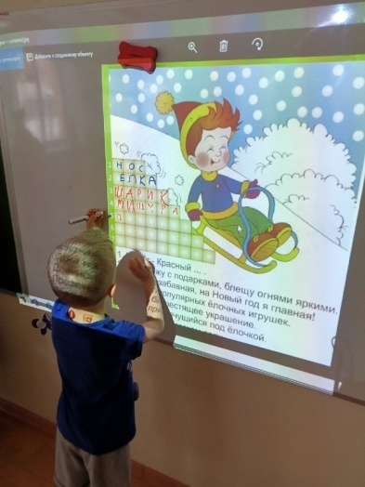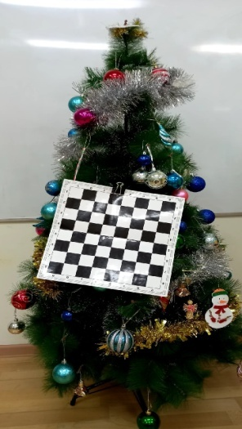

Новогодние работы в рамках НОД.
"Волшебный шарик" (рисование с элементами аппликации)

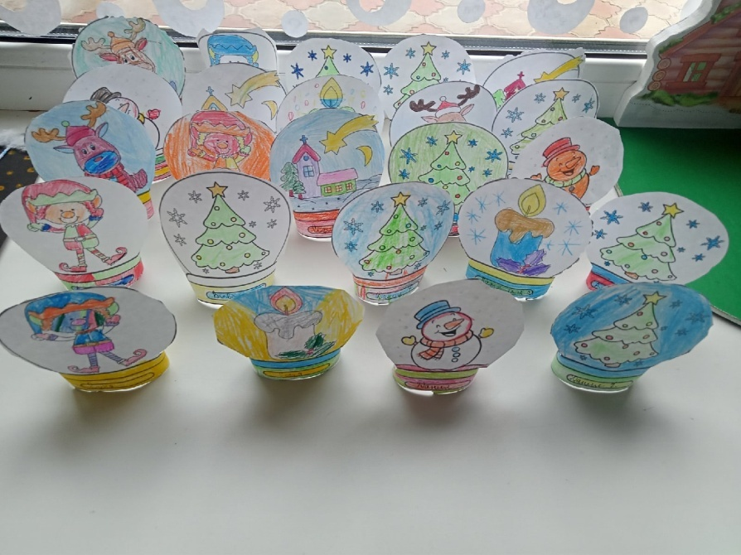

"Олень в зимнем лесу" (правополушарное рисование)
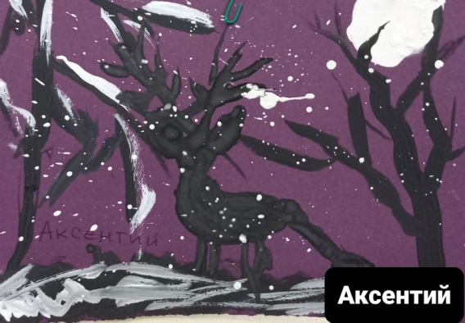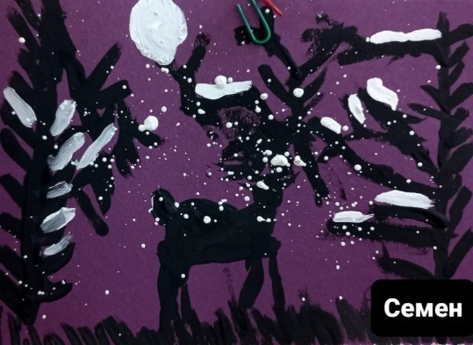

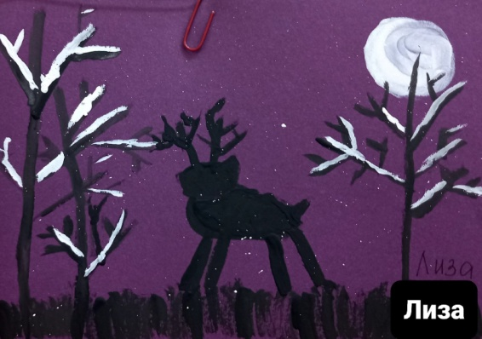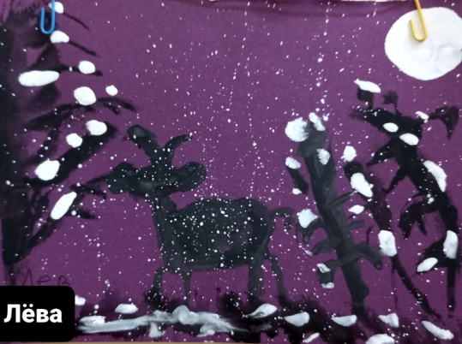

Знакомство с жителями Севера (Иглу для эскимосов) (аппликация)

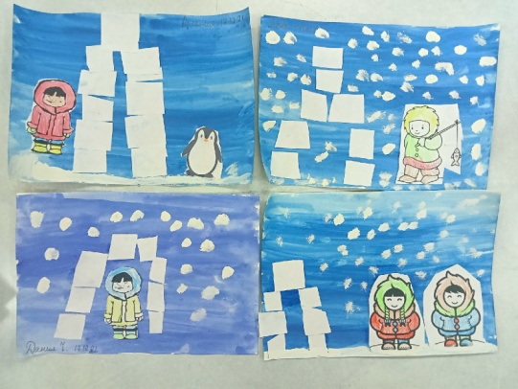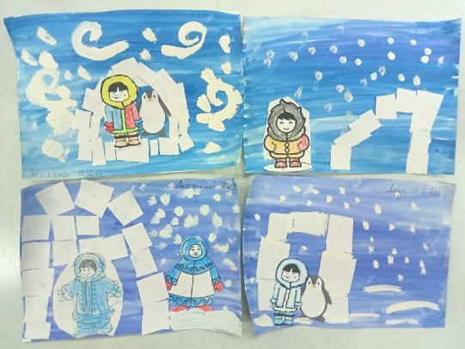

Участие в городских мероприятия, посвященных Новому году и Рождеству (ребята делились историями как они провели каникулы)
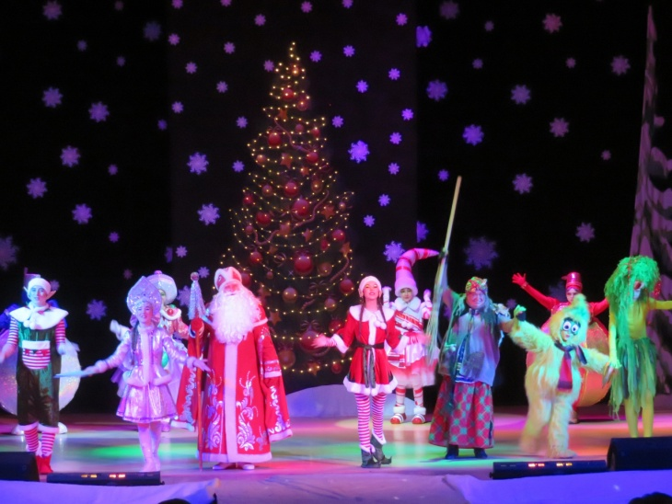
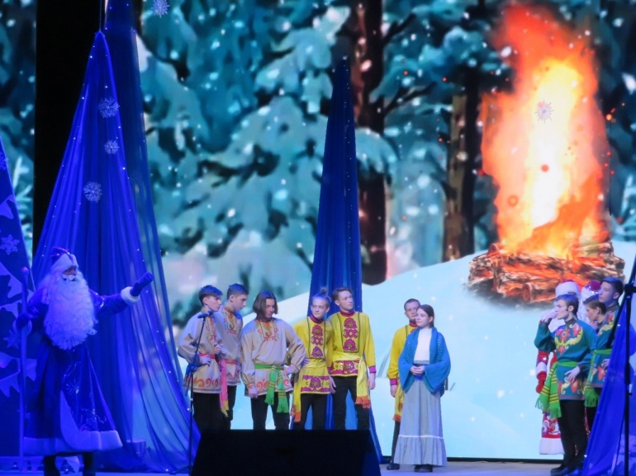
Работа кружка "Послушные бусинки"
(фигурки из бисера: ёлочка, снеговик, Дед Мороз)

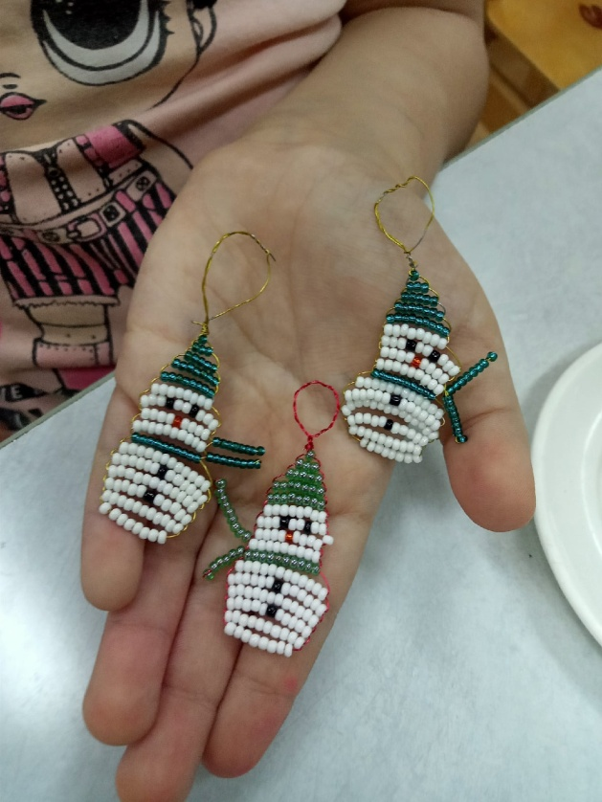

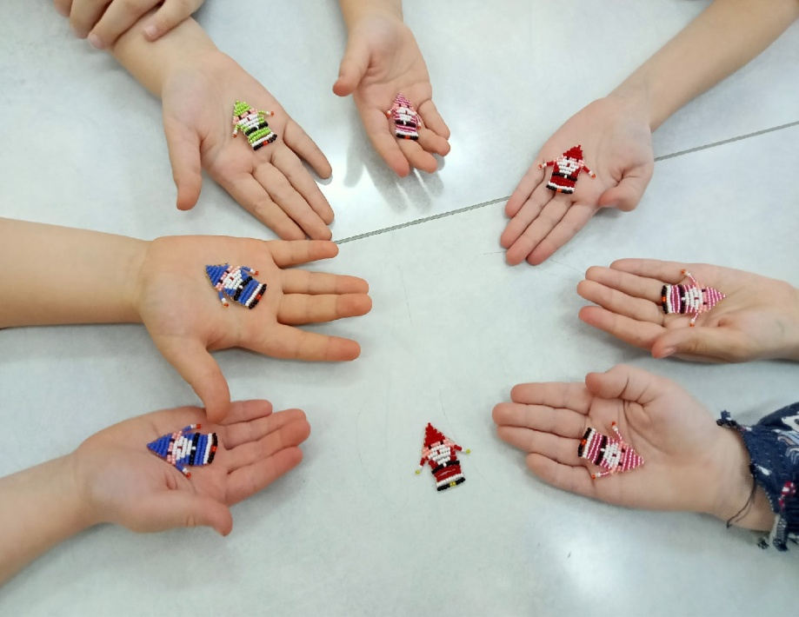

Совместное украшение группы

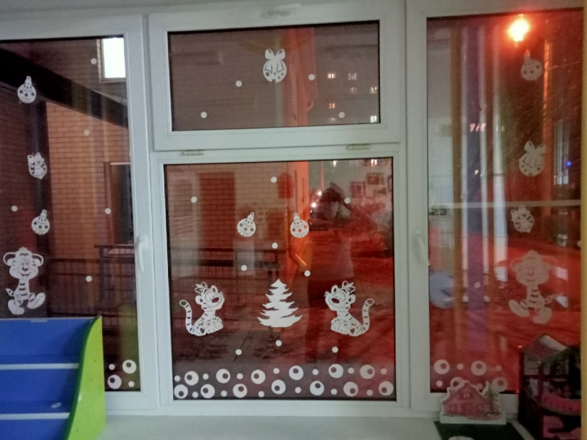

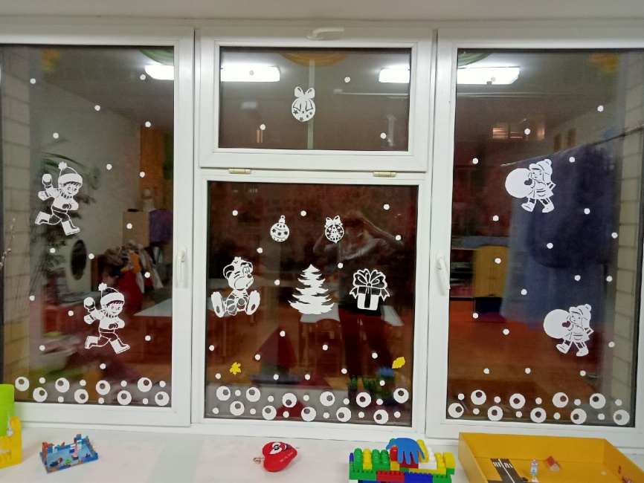

Создание альбома с фотографиями о подготовке к празднику дома

Окошко у Коли . Волшебница София.

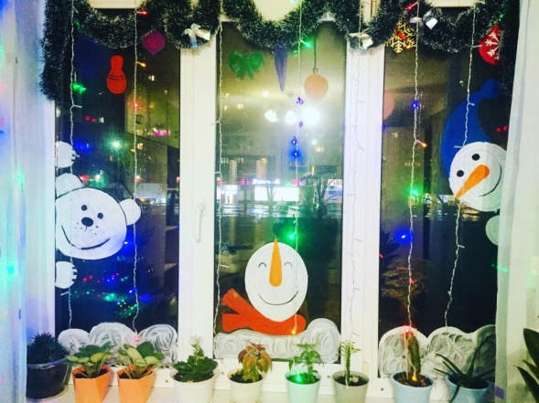

Лесная красавица в гостях у Ангелины . Письмо от Саши.

